Gemeente Capelle aan den IJssel
T.a.v. Burgemeester en Wethouders (p.oskam@capelleaandenijssel.nl,
Postbus 70 m.struijvenberg@capelleaandenijssel.nl)
2900 AB Capelle aan den IJssel

Betreft: Bezwaarschrift omgevingsvergunning Lomans (Fascinatio)
Datum: XX februari 2020

Geacht college van Burgemeester en Wethouders,
- Inleiding
In aanvulling op ons pro-forma bezwaarschrift d.d. XX XXXXXXX 2020 (uw dossiernummer: XXXXXX) doen wij u hierbij een nadere inhoudelijke onderbouwing toekomen.
- Bezwaren ten opzichte van het Beeldkwaliteitsplan 1999
Voor Fascinatio bestaat een Beeldkwaliteitsplan 1999 en dit is daarmee een belangrijk toetsingskader voor kavelontwikkelingen. Volgens het college van B&W is het Beeldkwaliteitsplan 1999 nog steeds van toepassing. Dit blijkt uit de beantwoording van de artikel 38 vragen van D66 door de gemeente Capelle aan den IJssel op 2 juli 2019 (zie bijlage 1).

Het Beeldkwaliteitsplan 1999 bevat algemene eisen aan de wijk en de ring rondom de wijk, maar ook specifieke eisen aan deelgebieden van Fascinatio. De specifieke eisen aan het deel van Fascinatio waar het pand van Lomans gepland staat, zijn vermeld op pagina 28 van het Beeldkwaliteitsplan 1999 (zie bijlage 2).

Samengevat staan hier voor het ‘kavel Lomans’ 8 relevante eisen gesteld, te weten: het totale parkconcept, de maximale bouwhoogte, een dubbele oriëntatie, de plaats van het pand in de rooilijn, het maximale bebouwingspercentage, de ontsluitingsweg, het intern oplossen van parkeren en het materiaalgebruik.

Een samenvattende toetsing, opgesteld ten behoeve van dit bezwaar, is in onderstaande tabel opgenomen:

# | Eisen beeldkwaliteitsplan | Score | Opmerkingen
 | Deze zone maakt onderdeel uit van het totale parkconcept. |  | Een kantoorpand met (gedeeltelijke) industriefunctie, interne opslag en de opslag van gasflessen en rolcontainers buiten past niet in of bij een ‘totaal parkconcept’. Een plek in het Rivium ligt voor Lomans meer voor de hand.
 | Aan de zuidkant van het park, tegenover de woonbebouwing, staan een aantal bedrijfsgebouwen in maximaal 2 lagen (7m). |  | Het pand van Lomans wordt 8,2 meter hoog, plaatselijk zelfs 10,9 meter door de liftschacht.
 | Deze gebouwen staan in het talud aan de A. van Rijckevorselweg en hebben een dubbele oriëntatie: zowel op de weg als op het park. |  | Een dubbele oriëntatie lijkt aanwezig.
 | De zuidgevel van de gebouwen staan in dezelfde rooilijn als de bedrijven ten oosten van de entree, de noordgevel springt per gebouw naar binnen. |  | Het pand van Lomans staat in dezelfde lijn als de carwash aan de zuidzijde (van Rijckevorselweg).
 | De noord- en zuidgevel rooilijn van de twee grote bouwvlakken mag voor niet meer dan 60 procent worden volgebouwd. Op deze manier wordt een voorgevel met bijbehorend voorterrein gecreëerd, die een spel aan gaat met het park respectievelijk de groene berm van de A. Van Rijckevorselweg. |  | Hieraan is voldaan. Totale kaveloppervlakte is 2.789 m2, bebouwde oppervlakte is 900 m2 (32%).
 | De ontsluiting vindt plaats via de weg door het park, die de centrale lijn vormt door het gehele gebied. Vanaf deze weg lopen ontsluitingspaden naar de desbetreffende kantoren / bedrijven. |  | De Barckalaan is de ontsluitingsweg.
 | Parkeren wordt zoveel mogelijk intern opgelost, zodat vanaf het park geen zicht is op de parkeerplaatsen. |  | Gezien de situering van de parkeerplaatsen direct na de inrit aan de Barckalaan zijn deze wel degelijk zichtbaar vanuit het park.
8. | Materiaalgebruik aan de parkzijde is baksteen, transparant glas, natuursteen en hout. Kunststof is hier niet toegestaan. |  | In de materiaalstaat zijn (in ieder geval) aluminium deuren, kozijnen en vliesgevels opgenomen.
9. | De gebouwen aan weerszijde van de toegangsweg vanaf de A. van Rijckevorselweg naar het A. van Rijckevorselplein (metrostation Capelsebrug) kunnen maximaal 6 lagen hoog worden. |  | Dit is niet van toepassing op het pand van Lomans. De carwash is minder dan 6 lagen hoog.

Hieronder wordt per item waar niet aan het Beeldkwaliteitsplan 1999 is voldaan () een nadere toelichting gegeven.
Ad 1. Het totale parkconcept ()
Het beeldkwaliteitsplan 1999 heeft als inleidende zin:
"Deze zone maakt onderdeel uit van het totale parkconcept.".
Een kantoorpand met (gedeeltelijke) industriefunctie, een interne opslag en een opslag van gasflessen en rolcontainers op het terrein past ons inziens niet in of bij een "totaal parkconcept". Een plek in het Rivium ligt voor Lomans meer voor de hand.
De activiteiten en bedrijfsfunctie van Lomans zijn derhalve in strijd met het beeldkwaliteitsplan 1999.
Ad 2. De maximale hoogte van het pand ()

Het beeldkwaliteitsplan 1999 beschrijft het volgende ten aanzien van de hoogte van het pand:
"Aan de zuidkant van het park, tegenover de woonbebouwing, staan een aantal bedrijfsgebouwen in maximaal 2 lagen (7m)."

Het pand van Lomans wordt 8,2 meter hoog en plaatselijk zelfs 10,2 meter hoog a.g.v. de liftschacht (zie bijlage 3). De hoogte wordt derhalve over het gehele pand met ten minste 17% overschreden. Dit is in strijd met het beeldkwaliteitsplan 1999.

Ad 7. Parkeren (inrichting) ()

Het beeldkwaliteitsplan 1999 beschrijft het volgende ten aanzien van parkeren:

"Parkeren wordt zoveel mogelijk intern opgelost, zodat vanaf het park geen zicht is op de parkeerplaatsen."

Volgens Van Dale is de definitie van intern “inwendig, van binnen”. Bij het huidige ontwerp van Lomans zijn alle parkeerplaatsen extern (buiten) gerealiseerd. Er is dus geen enkele parkeerplaats intern (binnen) opgelost, hetgeen in strijd is met het beeldkwaliteitsplan 1999.

Let wel, bij alle bedrijfskavels in Fascinatio vindt parkeren aan de achterzijde van het pand plaats, waardoor de parkeerplaatsen niet zichtbaar zijn vanuit de binnenring, de woonwijk. Om dezelfde reden is bij "het totale parkconcept" als vereiste gesteld dat parkeren zoveel mogelijk intern moet worden opgelost. Het pand staat immers op de rooilijn aan de A. Van Rijckevorselweg. De term “intern” in het Beeldkwaliteitsplan berust derhalve niet op toeval.

Het extern parkeren is in strijd met het beeldkwaliteitsplan 1999.

Naast het feit dat de parkeerplaatsen niet intern zijn opgelost, is het gezien de bedrijfsactiviteiten van Lomans niet uitgesloten dat voertuigen anders dan personenwagens worden geparkeerd op het terrein van Lomans, bijvoorbeeld bedrijfsbusjes. Dit maakt de 'externe oplossing' van de parkeerplaatsen extra bezwaarlijk, niet gewenst en niet passend ten opzichte van de beeldkwaliteit van "het park of het totale parkconcept". Immers, vanuit het park mag geen zicht zijn op de parkeerplaatsen.

Zicht op personenauto’s valt niet binnen het beeldkwaliteitsplan 1999, maar zicht op bedrijfsvoertuigen al helemaal niet.

Ad 8. Materiaalgebruik ()

Het beeldkwaliteitsplan 1999, beschrijft de volgende materialen voor de bedrijfsgebouwen:

"Materiaalgebruik aan de parkzijde is baksteen, transparant glas, natuursteen en hout. Kunststof is hier niet toegestaan".

De materiaallijst van het pand Lomans bevat "deuren, kozijnen en vliesgevel" van aluminium (zie bijlage 4). In ieder geval het materiaal aluminium staat niet vermeld in het Beeldkwaliteitsplan 1999.

Het Beeldkwaliteitsplan 1999 is opgesteld vanuit de kwaliteitsgedachte van de uitstraling. Houten kozijnen, deuren en vliesgevels stralen uiteraard veel meer kwaliteit uit en is hier vereist. De keuze voor aluminium is waarschijnlijk gemaakt in verband met lagere aanschaffings- en/of onderhoudskosten, maar dat kan hier geen argument zijn. Aluminium past niet binnen het beeldkwaliteitsplan 1999.

- Overige bezwaren
Advies REO/MRDH ontbreekt

Het bestemmingsplan Fascinatio-Capelsebrug 2013 stelt voor kavels groter dan 2.000 m2 een advies van het REO / MRDH verplicht. In de omgevingsvergunning d.d. 24 december 2019 staat op pagina 6 vermeld:

“Op grond van artikel 3.3.1 van de voorschriften moet advies worden gevraagd bij REO (Regionaal Economisch Overlegorgaan Regio Rijnmond), omdat de omvang van het perceel waarop het bedrijfspand gerealiseerd gaat worden groter is dan 2.000 m², te weten ca 2.789 m². Dit adviesorgaan is inmiddels vervangen door RMDH (Metropoolregio Rottredam Den Haag). RMDH heeft op 11 september 2019 reeds positief ingestemd met de bouw van dit kantoor.”.

Uitsluitend een bevoegd orgaan van het REO/MRDH kan advies uitbrengen. Van een positief advies van het REO/MRDH is tot op heden niets gebleken. Door de gemeente Capelle aan den IJssel is op 11 september 2019 een ‘informerend memo’ aan het MRDH verzonden (zie bijlage 5). Een informerend memo kan echter niet in de plaats komen van een verplicht advies. De tekst in de omgevingsvergunning doet echter, dus ten onrechte, vermoeden dat dit advies wel is ontvangen.

Het niet in bezit hebben van een formeel advies van de REO/MRDH is strijdig met het bestemmingsplan Fascinatio-Capelsebrug. Daarnaast is het niet de eerste keer dat dit advies ontbreekt. Ook in het dossier Carwash en dossier Allsafe is geen advies van het REO/MRDH gevraagd.

Mede met het oog op de commotie over de kavelontwikkelingen van de carwash en Allsafe constateren wij hier, los van de strijdigheid met het bestemmingsplan, geen aantoonbaar lerend vermogen van de gemeente Capelle aan den IJssel.

Aantal parkeerplaatsen (algemeen)

Zoals bekend wordt Fascinatio reeds geruime tijd geplaagd door parkeerproblemen. Voor een voorbeeld van een leegstaand kavel aan de Fascinatio Boulevard dat op werkdagen vol staat met tientallen auto’s zie bijlage 6. De komst van Lomans zal de parkeerproblematiek verder vergroten en wel om de volgende reden.

Bij het pand Lomans worden buiten 36 parkeerplaatsen gerealiseerd. In de omgevingsvergunning is op pagina 6 vermeld:

“Het plan is in overeenstemming met artikel 3.2.1, lid g van de voorschriften, omdat het gebouw in de naar de openbare weg (Abraham van Rijckevorselweg) toegekeerde bouwgrenzen is gesitueerd. Op grond van artikel 3.2.4 van de voorschriften moet worden voorzien in 2 auto parkeerplaatsen per 100 m² bvo. Dat betekend in dit geval dat er in 36 auto parkeerplaatsen moet worden voorzien en hieraan wordt voldaan. Tevens wordt voorzien in 17 fiets parkeerplaatsen, zodat wordt voldaan aan artikel 3.2.5 van de voorschriften. Hierin wordt gesteld dat er 1,2 plaatsen per 100 m² bvo voorzien moet worden, in dit geval 1413/100 x 1,2 = 17 fiets parkeerplaatsen.”

Zoals blijkt uit de “Ruimtestaat Begane Grond” en de “Ruimtestaat Eerste Verdieping” (zie bijlage 7) is de geplande bezetting van het pand minimaal 67 medewerkers en maximaal 77 medewerkers. Dit aantal is exclusief eventuele bezoekers of gasten.
In dit totaal zijn alleen ruimtes aangeduid als "kantoor", "administratie", "P&O", "kantoor/receptie" en de "plotterruimte" meegenomen. De kantine, vergaderruimten e.d. zijn hierin niet meegenomen.

Dit betekent dat er iedere dag een gemiddeld tekort van 31 respectievelijk 41 parkeerplaatsen zal zijn, ofwel een tekort van 50 tot 53% aan parkeerplaatsen. Deze 31 tot 41 auto's zullen dus hun toevlucht nemen tot de woonwijk. Dat in dit geval medewerkers gebruik zullen (gaan) maken van het openbaar vervoer of de fiets is onrealistisch. De huidige parkeerproblemen in Fascinatio tonen al geruime tijd aan (bijlage 6)dat de gehanteerde parkeernorm per 100m2 BVO veel te laag ligt.

Aantal parkeerplaatsen (bij groei van Lomans)

Bij verdere groei van Lomans is een reële verwachting dat meer werkplekken vereist zijn. Het huidige pand biedt voldoende vierkante meters om extra werkplekken te creëren. Alleen al de vergaderruimten en overlegruimten beslaan in totaal 76 m2. Indien deze ruimten bij krapte worden ingezet als kantoorruimte ontstaan eenvoudig 10 nieuwe werkplekken, waarvoor tevens geen parkeerplaatsen aanwezig zijn. Dit nog los van de 116 m2 opslagruimte.

Het risico van een nog groter parkeerprobleem voor de wijk, binnen afzienbare tijd, is reëel.

Aantal parkeerplaatsen (BVO norm)

In de vergunning is gesteld dat er 36 parkeerplaatsen dienen te worden gerealiseerd. Op de tekeningen zijn echter slechts 34 parkeerplaatsen zichtbaar (zie bijlage 8). Er worden dus 2 parkeerplaatsen te weinig gerealiseerd. De BVO norm wordt dus niet gehaald.

Nota Buitenreclame 2015

De gemeente Capelle aan den IJssel kent een Nota Buitenreclame 2015. In het dossier van de omgevingsvergunning is geen documentatie (bijvoorbeeld een checklist) aangetroffen ten aanzien van het voldoen aan de eisen die worden gesteld aan reclame in de Nota Buitenreclame 2015.

Op het pand van Lomans worden in ieder geval 2 grote reclames aangebracht. Eén aan de zijgevel rechts van totaal 15.8 m2, en één aan de achtergevel van totaal 6.8 m2 (zie bijlage 9). Tevens worden beide reclames verlicht middels LED verlichting. Eén van beide reclames is hiermee zichtbaar vanuit het park en vanuit de woningen aan het park.

Volgens de Nota Buitenreclame 2015 is er slechts 1 gevel bedekkende reclame (in ieder geval reclames met formaten van 10m2 of groter) toegestaan per pand, is het principe van (dak)reclame ook maximaal 1 per gebouw en moet de reclame een “bijdrage aan het stadsbeeld” opleveren (zie bijlage 10).

Daarnaast is de locatie van het pand Lomans aangemerkt als “reclame arme zone (woonzone)” op pagina 9 van de Nota Buitenreclame 2015 (zie bijlage 11).

Mogelijk is de reclamevoering op meer punten strijdig met de Nota Buitenreclame 2015, zoals dat onder andere ook geldt voor het pand Allsafe aan de Fascinatio Boulevard. Aangezien door de gemeente geen analyse is gedocumenteerd en/of beschikbaar is gesteld ten aanzien van de toetsing aan de Nota Buitenreclame 2015 is dit als inwoner en/of belanghebbende en/of niet-deskundige lastig vast te stellen.

Wij maken bezwaar tegen: a) het plaatsen van de reclame aangezien de locatie een reclame arme zone betreft, b) het plaatsen van meerdere grote reclame-uitingen, c) de grote reclame aan de parkzijde/woningzijde en d) tegen de gevoerde verlichting in de reclame aan de parkzijde/woningzijde in verband met lichthinder.

Mede met het oog op de commotie over de kavelontwikkelingen van de carwash en Allsafe constateren wij ook hier, los van de strijdigheden met de Nota Buitenreclame 2015, wederom geen aantoonbaar lerend vermogen van de gemeente Capelle aan den IJssel.

Milieuvervuiling

Op het terrein van Lomans is milieuverontreiniging aangetroffen (zie bijlage 12). Grondwerkzaamheden mogen (kennelijk) wel worden gestart, en zijn inmiddels gestart, echter bouwwerkzaamheden mogen pas worden gestart na goedkeuring van het DCMR (uitgestelde inwerkingtreding).

Gezien ons beperkte vertrouwen in de afdelingen bouwtoezicht en handhaving maken wij ons ernstige zorgen over de naleving van de relevante milieueisen bij dit kavel.

Wij vernemen graag van de gemeente Capelle aan den IJssel welke rol de afdelingen Handhaving en Toezicht hier actief gaan innemen.

- Slotopmerkingen
Geen checklist voor toetsing aan het Beeldkwaliteitsplan 1999

De gemeente Capelle aan den IJssel heeft ook in dit dossier geen checklist kunnen overleggen van de toetsing aan het Beeldkwaliteitsplan 1999. Dit kan er mede de oorzaak van zijn dat aan 4 van de 8 relevante toetsingscriteria (50%) niet is en wordt voldaan.

Mede met het oog op de commotie over de kavelontwikkelingen van de Carwash en Allsafe constateren wij ook hier geen aantoonbaar lerend vermogen van de gemeente Capelle aan den IJssel. Deze vergunning is immers afgegeven ruim nadat alle commotie in Fascinatio is ontstaan, het definitieve Q-team advies is namelijk van 8 november 2019.

Te late publicatie

Zoals reeds in het pro-forma bezwaarschrift aangegeven heeft publicatie van de verleende omgevingsvergunningen te laat plaatsgevonden. Deze vond plaats op 15 januari 2020 terwijl deze ook op 1 januari 2020 of 8 januari 2020 had kunnen, en moeten, plaatsvinden. Dat 2 edities worden gemist (1 januari en 8 januari) en publicatie pas plaatsvindt op 15 januari 2020 is onjuist, onbegrijpelijk en verwijtbaar. Hierdoor hebben bewoners, bedrijven, belanghebbenden en mogelijk andere geïnteresseerden veel te laat kennis kunnen nemen van deze verleende omgevingsvergunning.

Daarnaast is de vergunning tot op de dag van vandaag niet zichtbaar in de app “OmgevingsAlert” waarnaar op de gemeentelijke website wordt verwezen als informatiebron voor aanvragen voor omgevingsvergunningen.

Van de wettelijke bezwaartermijn van 6 weken is door deze omissie van de gemeente Capelle aan den IJssel ten onrechte kostbare tijd verloren gegaan om kennis te nemen van dit dossier.

Gezien alle problemen in de wijk Fascinatio rondom omgevingsvergunningen is dit extra onbegrijpelijk en bezwaarlijk. Wij voelen ons wederom niet serieus genomen en onvoldoende en te laat geïnformeerd.
Beeldkwaliteitsplan 2009

In het advies van het Q-team van 8 november 2019 wordt verwezen naar het Beeldkwaliteitsplan 2009. Dit beeldkwaliteitsplan is ons onbekend. Mogelijk berust dit op een fout van het Q-team en wordt het Beeldkwaliteitsplan 1999 bedoeld.

- Concluderend:

- De omgevingsvergunning is strijdig met:

- Het beeldkwaliteitsplan 1999 op het onderdeel totale parkconcept;
- Het beeldkwaliteitsplan 1999 op het onderdeel onderdeel maximale bouwhoogte;
- Het beeldkwaliteitsplan 1999 op het onderdeel intern parkeren;
- Het beeldkwaliteitsplan 1999 op het onderdeel materiaalgebruik;

- De omgevingsvergunning is strijdig met het bestemmingsplan aangezien het advies van de REO / MRDH ontbreekt

- De omgevingsvergunning zorgt voor additionele parkeerproblemen in Fascinatio, omdat:
- Er voor 66 tot 77 medewerkers slechts 34 parkeerplaatsen worden gerealiseerd;
- Er 2 parkeerplaatsen minder gerealiseerd worden dan vereist volgens de vergunning;
- Gezien de grote oppervlakte van het pand kunnen bij groei eenvoudig minimaal 10 extra werkplekken worden gecreëerd, waardoor de parkeerproblematiek nog verder toeneemt.

- De omgevingsvergunning is strijdig met de Nota Buitenreclame 2015:
- Het pand bevindt zich in een reclame arme zone;
- Er worden teveel en te grote reclames gevoerd;
- Er wordt een grote reclame gevoerd aan de woningzijde van de wijk;
- De reclame wordt verlicht.

- Wij maken ons zorgen over handhaving en toezicht ten aanzien van de milieuvervuiling en de benodigde acties.

- Wij zien weinig aantoonbaar lerend vermogen binnen de gemeente Capelle aan den IJssel op diverse onderdelen.

- Wij maken bezwaar tegen de te late publicatie van de verleende vergunningen.

Onder voorbehoud van alle rechten.
Met vriendelijk groet,

HANDTEKENING

NAAM
STRAAT + HUISNUMMER
POSTCODE Capelle aan den IJssel

BIJLAGE 1: BEELDKWALITEITSPLAN 1999 GELDT NOG STEEDS (ARTIKEL 38 VRAGEN D66)

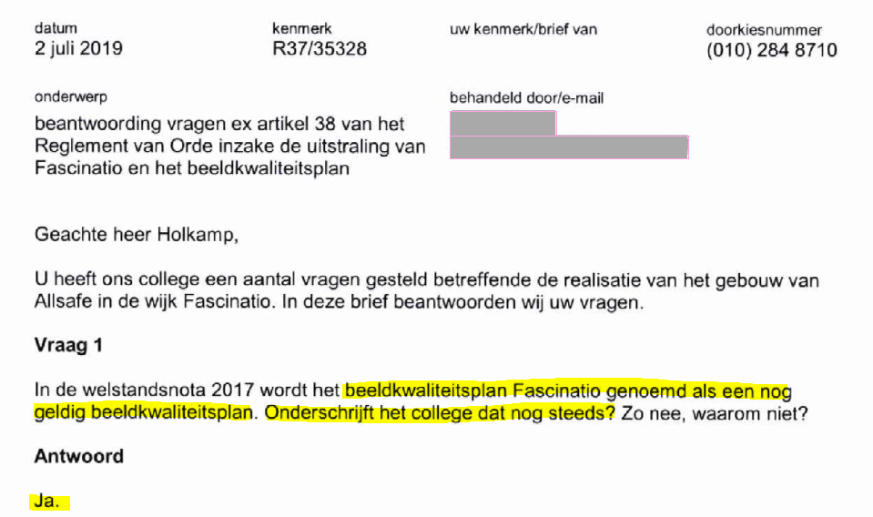
BIJLAGE 2: BEELDKWALITEITSPLAN 1999, PAGINA 28
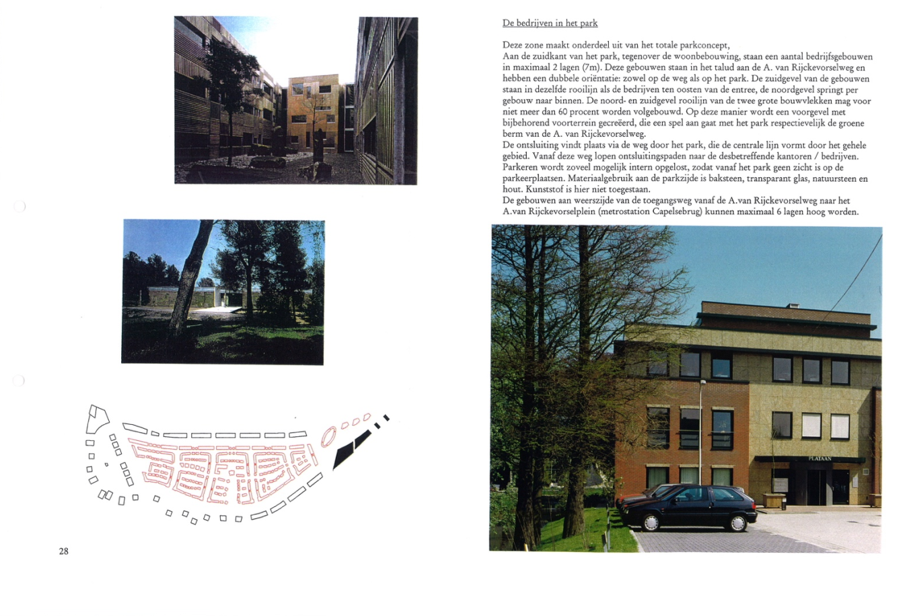
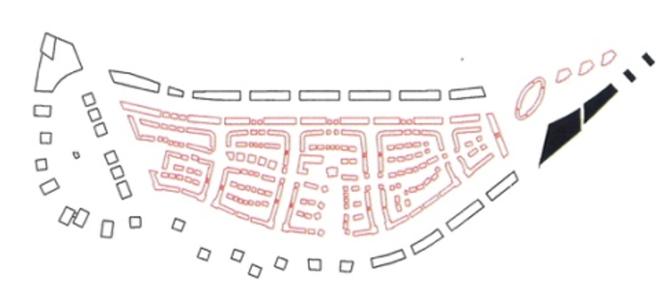

BIJLAGE 3: OMGEVINGSVERGUNNING: PANDHOOGTE WORDT 8.2 METER, PLAATSELIJK 10.9 METER
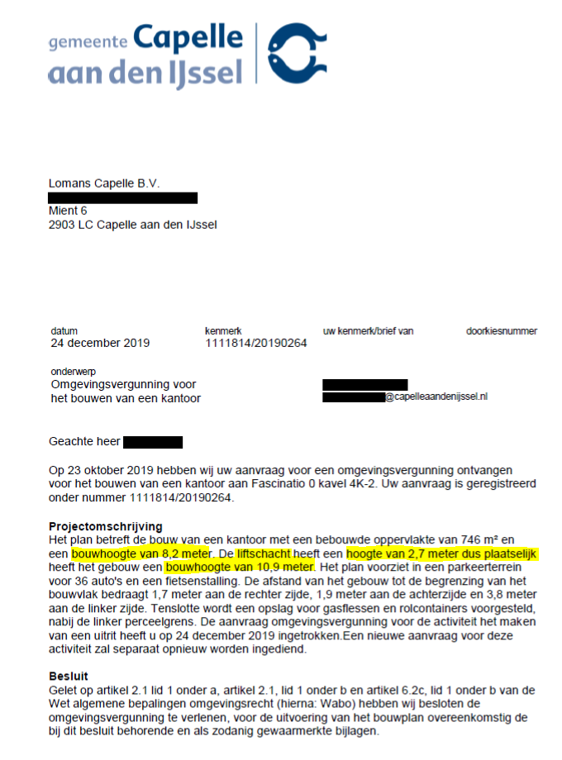

BIJLAGE 4: MATERIAALSTAAT: ALUMINIUM DEUREN, GEVELKOZIJNEN, VLIESGEVELS
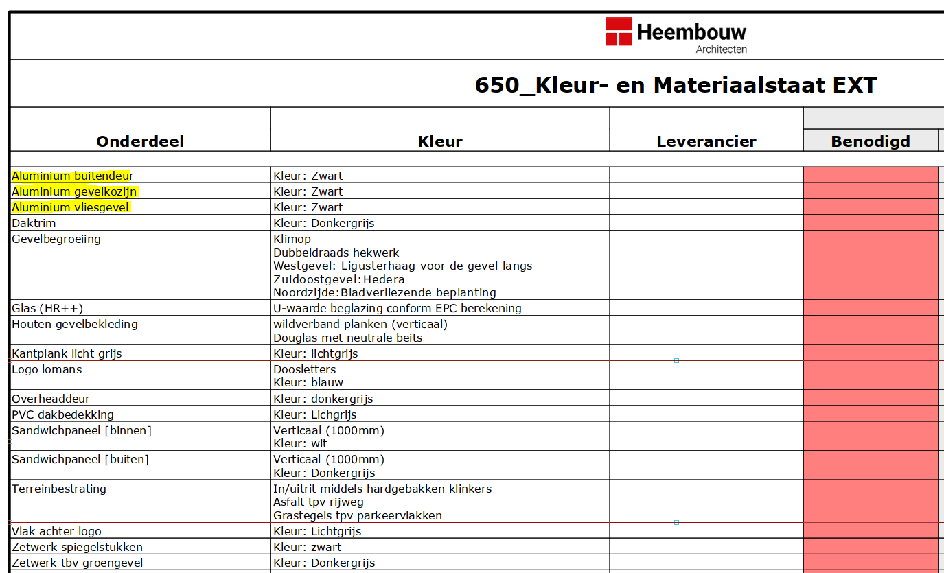

BIJLAGE 5: MEMO VERZONDEN AAN MRDH D.D. 11 SEPTEMBER 2019 (PAGINA 1 van 2)
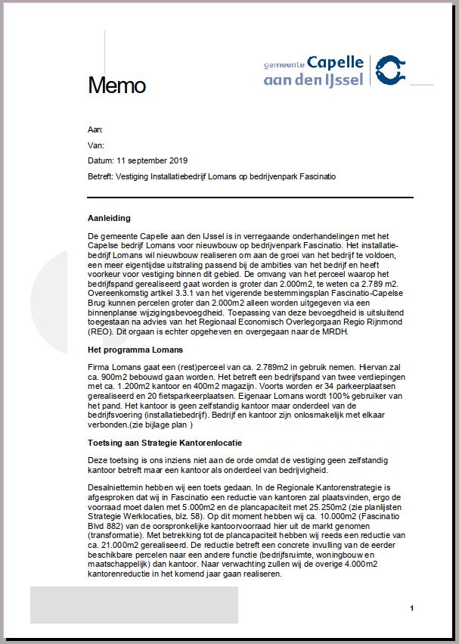

BIJLAGE 5: MEMO VERZONDEN AAN MRDH D.D. 11 SEPTEMBER 2019 (PAGINA 2 van 2)
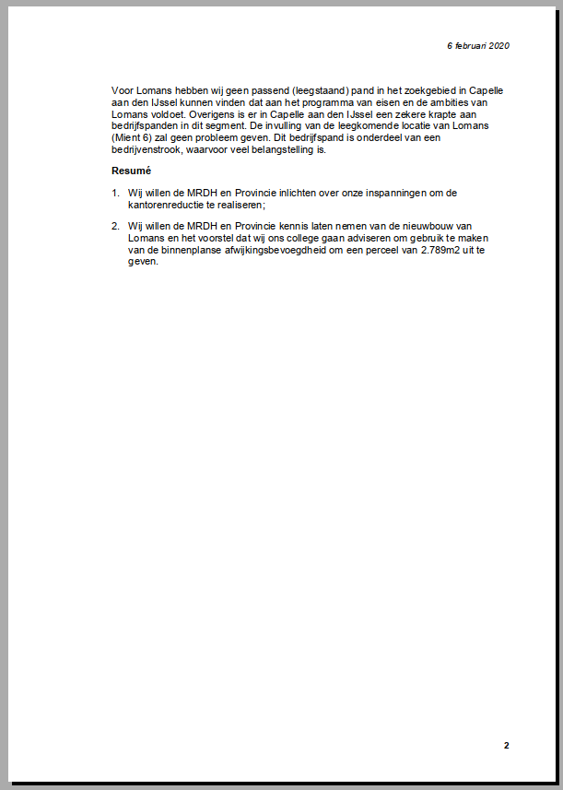

BIJLAGE 6: VOORBEELD PARKEERPROBLEMEN IN FASCINATIO

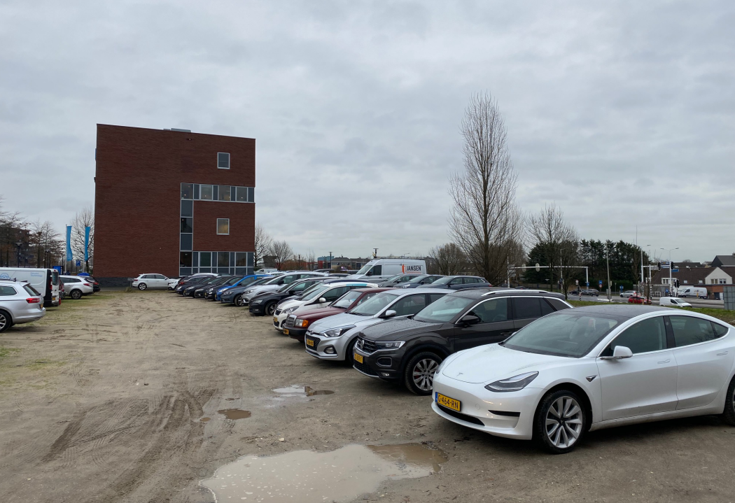
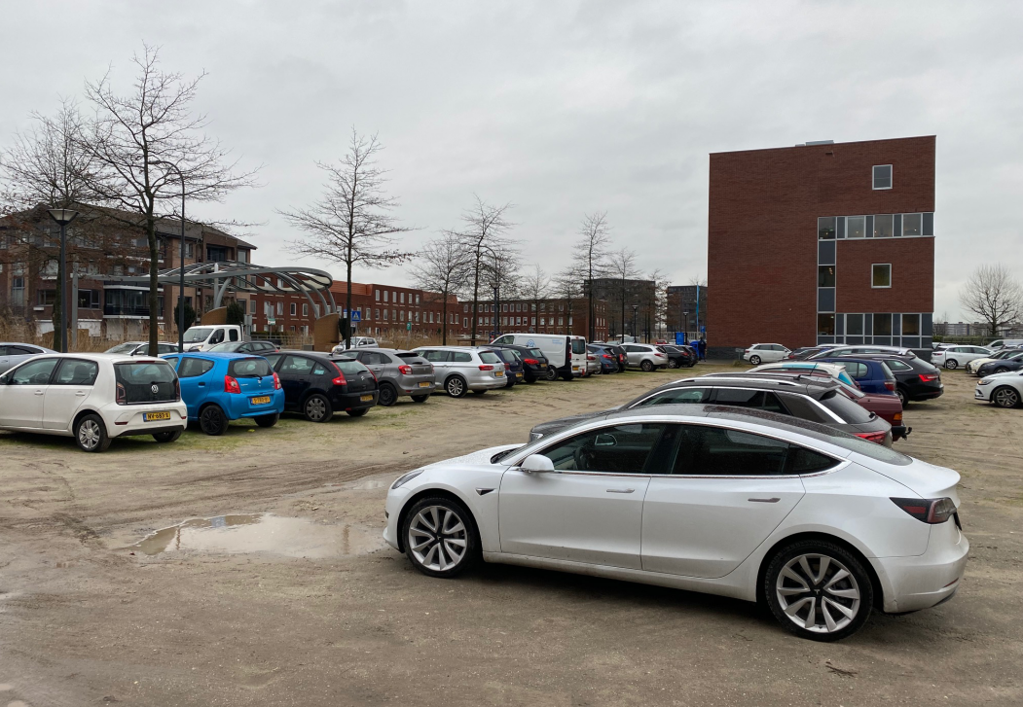

BIJLAGE 7: RUIMTESTAAT LOMANS
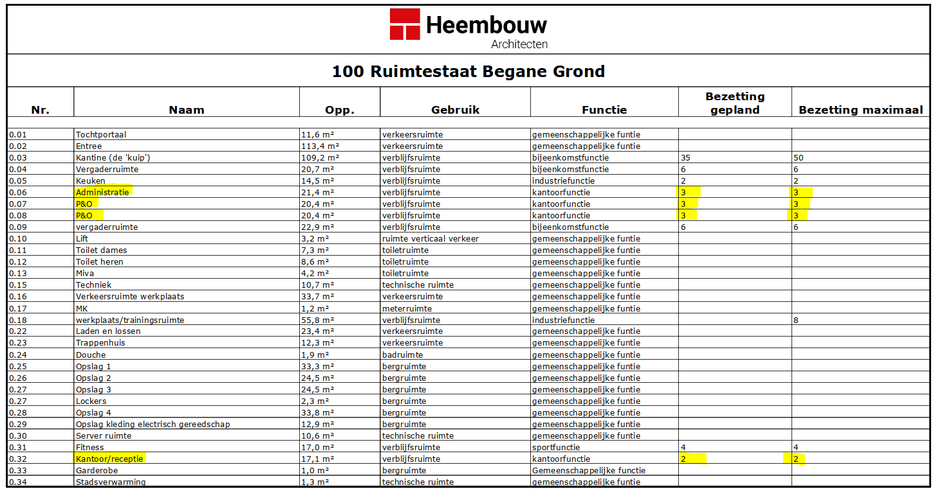
Ruimtestaat begane grond:
Geplande bezetting: 11 medewekers
Maximale bezetting: 11 medewerkers
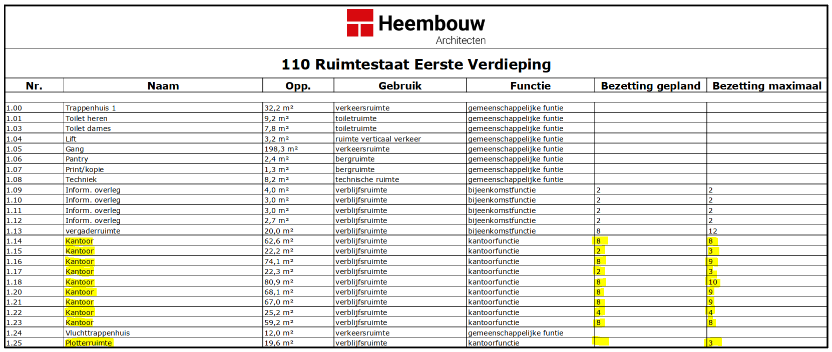
Ruimtestaat eeste verdieping:
Geplande bezetting: 56 medewekers
Maximale bezetting: 66 medewerkers
Totaal gepland: 11 medewekers + 56 medewekers = 67 medewerkers
Totaal maximaal: 11 medewekers + 66 medewekers = 77 medewerkers
BIJLAGE 8: SLECHTS 34 INGETEKENDE PARKEERPLAATSEN (VEREISTE IS 36)
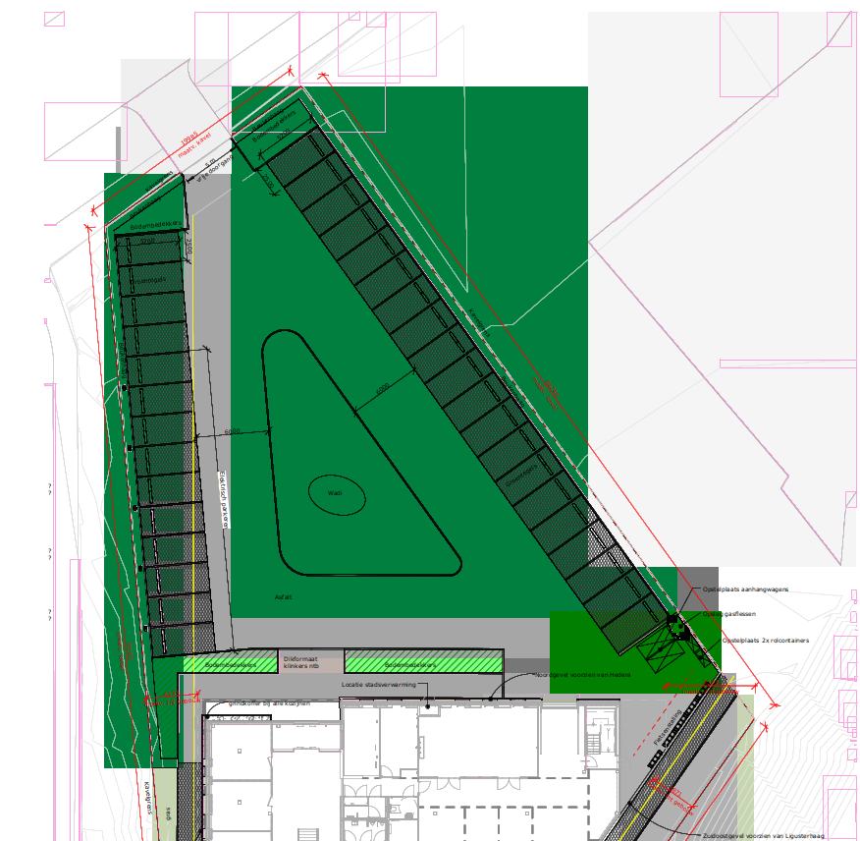

BIJLAGE 9: GEVELRECLAME (15,8 m2 respectievelijk 6,8 m2, met verlichting)

7262 x 1298 = 9,4 m2
2479 x 2577 = 6,4 m2
Totaal = 15,8 m2

5301 x 947 = 5,0 m2
1307 x 1357 = 1,8 m2
Totaal = 6,8 m2

BIJLAGE 10: NOTA BUITENRECLAME 2015
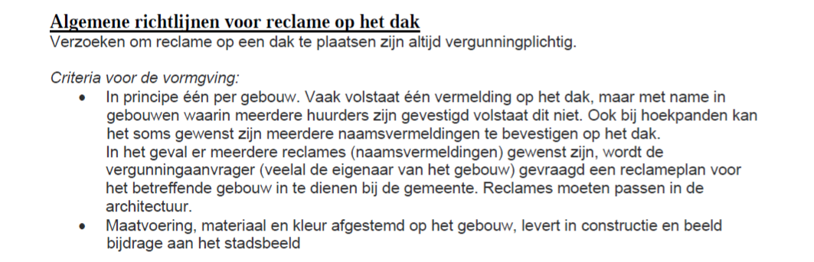
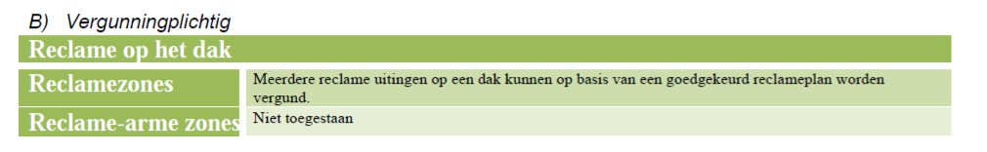
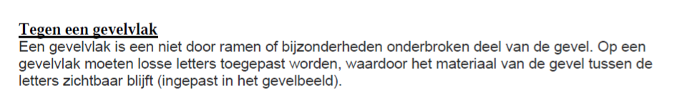
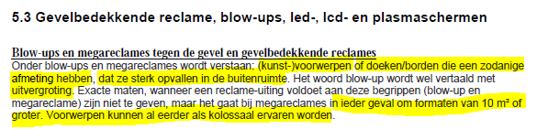
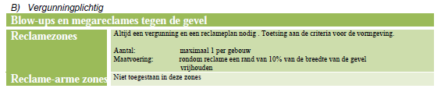
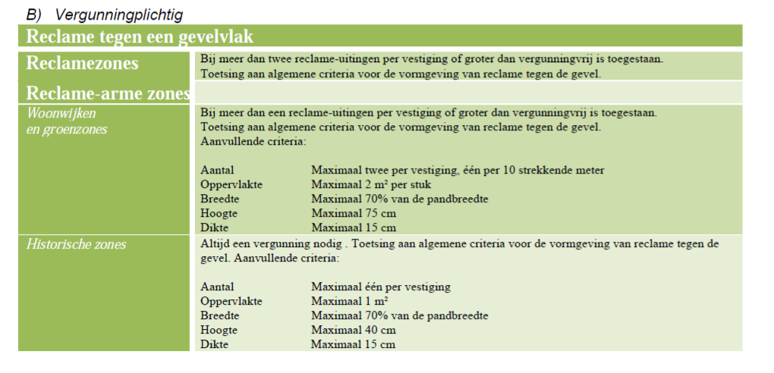

BIJLAGE 11: NOTA BUITENRECLAME 2015 (reclame arme zone)
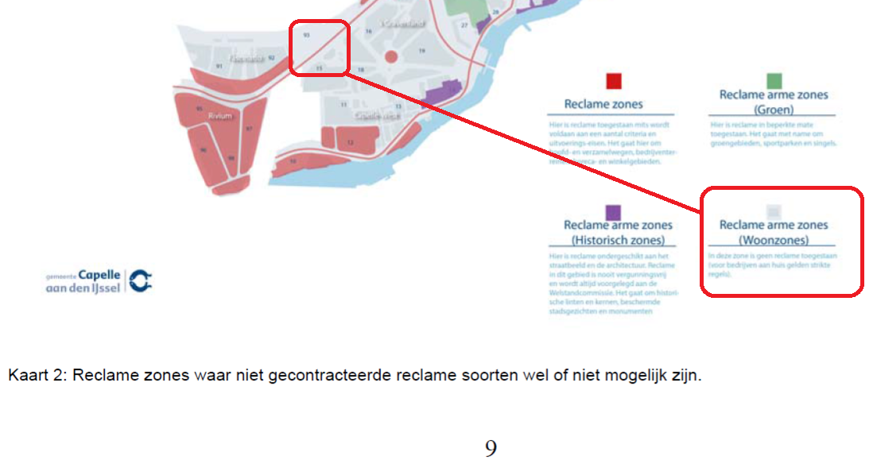

BIJLAGE 12: BODEMKWALITEIT IS NOG NIET GESCHIKT
